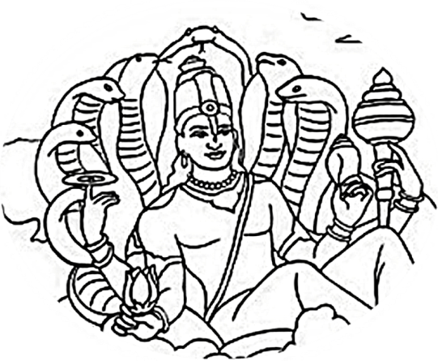
VISHNÚ:

PROPIEDADES FÍSICAS:

- Es de color azul.
- Tiene 4 ó más brazos.
- Viste de amarillo.

ATRIBUTOS:

- Rueda (la Mente universal; un universo giratorio y en constante creación y destrucción).
- Caracola (origen de la existencia, ya que es espiral y está asociada al agua).
- Garrote (autoridad; el poder del conocimiento es la esencia de la vida).
- Palma abierta y levantada (tranquilidad).
- Cuando aparece con una flor de loto, se le llama Narayan.
- De su ombligo sale una flor de loto, de la que nace Brahma.
- Suele aparecer reclinado en una cama hecha con la piel de Sheshanaga, el dios serpiente. Cuando duerme, se cubre con esta piel, y cuando despierta se sirve de ella para crear nuevos ciclos.
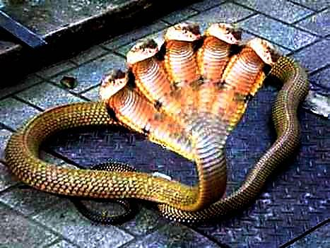
- Sheshanaga: serpiente con muchas cabezas. Según la mitología, tras la última creación quedó una sustancia a partir de la cual se pueden volver a crear nuevos ciclos. Shesha representa a este resto que aún queda y que está flotando sobre el océano, y sus cabezas, las múltiples posibilidades de creación. Y en otro mito, en un principio dioses y demonios se sirvieron de la serpiente para agitar las aguas creacionales, tras lo cual la enroscaron como cuerda alrededor del mundo, que descansa sobre el caparazón de una tortuga.
- Dentro de Vishnú se dan todos los opuestos: bien y mal, creación y destrucción. Pero es también gracias a él que exista un equilibrio entre ellos. De ahí que simbolice lo permanente y continuo, que sea el dios que preserva, equilibra y mantiene. Por eso no es de extrañar que en un primer momento fuese un dios bélico y haya quedado como personificación del amor romántico.
- También empezó representándosele como tortuga, jabalí o pescado. Luego aumentó hasta un total de 24 encarnaciones que finalmente han quedado en 10.

ACOMPAÑANTES:

- La Garuda (mitad hombre, mitad águila con corona), que es su medio de transporte.
- Lakshmi (bondadosa)/ Shri (enfadada). Es su consorte y suele estar sentada a sus pies.

FESTIVIDADES:

Vishnú más otros muchos dioses, duermen en junio-julio y octubre-noviembre, por lo que da mala suerte hacer ningún tipo de celebraciones en estas fechas.
Es cuando despiertan (el resto de meses) cuando los hindúes aprovechan para realizar los compromisos matrimoniales y las bodas.
Entre las muchas maneras de celebrarlo, llama la atención la de algunos lugares donde queman una especie de “pastel de estiércol” alrededor del cual la gente canta y baila.

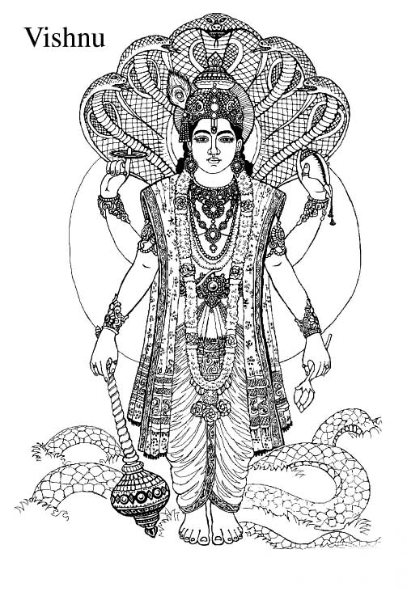

PROPIEDADES FÍSICAS | ATRIBUTOS | ACOMPAÑANTES | FESTIVIDADES

